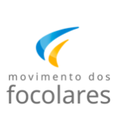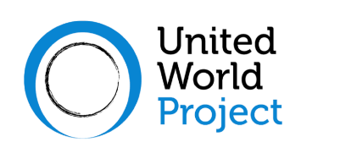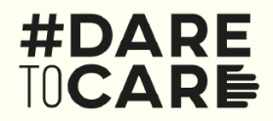

**Ambiente Acessível**

**Sociedade inclusiva**

[*www.aeis.cloud*](https://www.aeis.cloud/)

*Quatro webinars para aprofundar a cultura da acessibilidade, para trocar experiências sobre como construir uma sociedade livre de barreiras arquitetônicas, tecnológicas, culturais, sociais que excluem muitas pessoas.*

**Da experiência do limite, novas perspectivas** *(sábado 11 de setembro 2021)*

**Acessibilidade e ambiente** *(sábado 9 outubro 2021)*

**Acessibilidade à Informação e Comunicação** *(sábado 13 novembro 2021)*

**Acessibilidade e inclusão** *(sábado 11 dezembro 2021)*

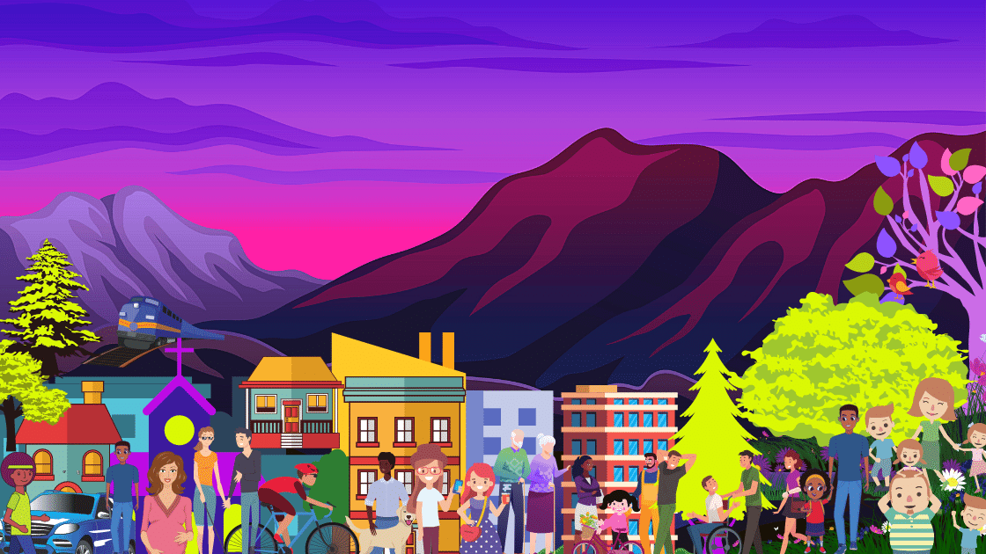

**16 horas (horário de Brasília)**

|  |  |
| --- | --- |
| Logo Zoom, para indicar que o webinar será transmitido online na plataforma Zoom | Logo YouTube,  para indicar que o webinar também poderá ser acompanhado pelo canal do YouTube |

*Instrução para participar pelo Zoom e/ou para assistir ao vivo no canal do YouTube:*

*consultar o site do projeto em data próxima a cada Webinar*